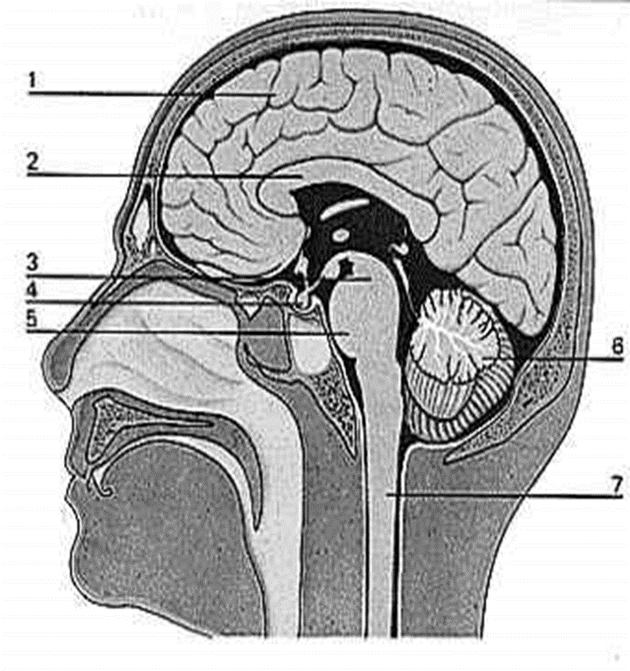
Beschrijf bij de wat waar ligt in de hersenen.
Benoem bij elk gebied de functie van de hersenen.

